

АДМИНИСТРАЦИЯ
муниципального района
СТАВРОПОЛЬСКИЙ
Самарской области
г. Тольятти, 445011
пл. Свободы, 9
факс (8482) 283050 тел. (8482) 280441
stavr-post@mail.ru
ИНН/ КПП 6382007951/638201001,
ОКПО 04031090, ОГРН 1026303947010

от_________________№________________

на № _________от_________________

Сообщение о возможном установлении публичного сервитута

В соответствии со статьей 39.42 Земельного кодекса Российской Федерации администрация муниципального района Ставропольский Самарской области информирует о возможном установлении публичного сервитута ПАО «Россети Волга» для целей размещения и дальнейшей эксплуатации объектов электросетевого хозяйства, необходимых для подключения (технологического присоединения) к сетям инженерно-технологического обеспечения «ВЛИ-0,4 кВ от опоры 203/7 Ф-2 КТП Уз204/160 кВА, Ставропольский район, с. Узюково (Кожендаев А.В.)» в отношении земель в кадастровом квартале 63:32:1402014.
Сведения об объекте
№ п/п | Характеристики объекта | Описание характеристик
1 | 2 | 3
1 | Местоположение объекта | Самарская область, Ставропольский район
2 | Площадь объекта ± величина погрешности определения площади (P ± ∆P), м² | 437,0 ± 37,0,  из них:  437,0 – земли в государственной собственности до разграничения прав и непредоставленные гражданам или юридическим лицам.
3 | Иные характеристики объекта | Публичный сервитут устанавливается в целях размещения и дальнейшей эксплуатации объектов электросетевого хозяйства, необходимых для подключения (технологического присоединения) к сетям инженерно-технологического обеспечения «ВЛИ-0,4 кВ от опоры 203/7 Ф-2 КТП Уз204/160 кВА, Ставропольский район, с. Узюково (Кожендаев А.В.)» на срок 49 лет.

Раздел 2
Сведения о местоположении границ объекта
1. Система координат МСК-63
2. Сведения о характерных точках границ объекта
Обозначение характерных точек границ | Координаты, м |  |  | Метод определения координат характерной точки |  | Средняя квадратическая погрешность положения характерной точки (Mt), м |  | Описание обозначения точки на местности (при наличии)
Обозначение характерных точек границ | X | Y
1 | 2 | 3 |  | 4 |  | 5 |  | 6
- | - | - |  | - |  | - |  | -
3. Сведения о характерных точках части (частей) границы объекта
Обозначение характерных точек части границы | Координаты, м |  |  |  | Метод определения координат характерной точки |  | Средняя квадратическая погрешность положения характерной точки (Mt), м |  | Описание обозначения точки на местности (при наличии)
Обозначение характерных точек части границы | X |  | Y
1 | 2 |  | 3 |  | 4 |  | 5 |  | 6
Часть № 1
1 | 437236.141 |  | 1344509.364 |  | Геодезический метод |  | 0.5 |  | -
2 | 437244.327 |  | 1344548.773 |  | Геодезический метод |  | 0.5 |  | -
3 | 437233.858 |  | 1344550.963 |  | Геодезический метод |  | 0.5 |  | -
4 | 437234.777 |  | 1344554.856 |  | Геодезический метод |  | 0.5 |  | -
5 | 437237.356 |  | 1344554.345 |  | Геодезический метод |  | 0.5 |  | -
6 | 437239.445 |  | 1344564.963 |  | Геодезический метод |  | 0.5 |  | -
7 | 437243.306 |  | 1344584.587 |  | Геодезический метод |  | 0.5 |  | -
8 | 437247.320 |  | 1344604.180 |  | Геодезический метод |  | 0.5 |  | -
9 | 437247.939 |  | 1344607.284 |  | Геодезический метод |  | 0.5 |  | -
10 | 437251.843 |  | 1344606.505 |  | Геодезический метод |  | 0.5 |  | -
11 | 437241.251 |  | 1344553.421 |  | Геодезический метод |  | 0.5 |  | -
12 | 437249.053 |  | 1344551.955 |  | Геодезический метод |  | 0.5 |  | -
13 | 437248.301 |  | 1344547.952 |  | Геодезический метод |  | 0.5 |  | -
14 | 437240.056 |  | 1344508.545 |  | Геодезический метод |  | 0.5 |  | -
1 | 437236.141 |  | 1344509.364 |  | Геодезический метод |  | 0.5 |  | -

Раздел 3
Сведения о характерных точках части (частей) границы объекта
Обозначение характерных точек части границы | Существующие координаты, м |  | Измененные (уточненные) координаты, м |  | Метод определения координат характерной точки | Средняя квадратическая погрешность положения характерной точки (Mt), м | Описание обозначения точки на местности (при наличии)
Обозначение характерных точек части границы | X | Y | X | Y | Метод определения координат характерной точки |  | Описание обозначения точки на местности (при наличии)
1 | 2 | 3 | 4 | 5 | 6 | 7 | 8
- | - | - | - | - | - | - | -
Публичный сервитут в соответствии с проектом планировки территории, утвержденным постановлением администрации сельского поселения Узюково муниципального района Ставропольский Самарской области от 31.05.2013 № 17/1 «Об утверждении проекта планировки в границах земельных участков по адресу: Самарская область, муниципальный район Ставропольский, сельское поселение Узюково, село Узюково, улица Озерная, (квартал Озерный)» в целях размещения и дальнейшей эксплуатации объектов электросетевого хозяйства, необходимых для подключения (технологического присоединения) к сетям инженерно-технологического обеспечения «ВЛИ-0,4 кВ от опоры 203/7 Ф-2 КТП Уз204/160 кВА, Ставропольский район, с. Узюково (Кожендаев А.В.)» в соответствии с договором № 2550-008674 от 07.10.2025.
С поступившим ходатайством об установлении публичного сервитута и прилагаемым к нему описанием местоположения границ публичного сервитута заинтересованные лица могут ознакомиться по адресу: 445011, Самарская область, г. Тольятти, пл. Свободы, 9, каб. 114А. График работы: пн-чт с 8.00 до 17.00, перерыв с 12.00 до 12.48, пт с 8.00 до 16.00, перерыв с 12.00 до 12.48.
Заявления об учете прав на земельный участок принимаются в течение 15 дней со дня опубликования сообщения в администрацию муниципального района Ставропольский Самарской области через общий отдел, расположенный по адресу: Самарская область, г. Тольятти, пл. Свободы, 9, либо почтовым отправлением по указанному адресу.
Информация о поступившем ходатайстве об установлении публичного сервитута размещена на официальных интернет-сайтах администрации муниципального района Ставропольский Самарской области (https://stavradm.ru), администрации сельского поселения Узюково муниципального района Ставропольский Самарской области (https://uzukovo.stavrsp.ru/).

Заместитель Главы района
по имуществу,
строительству и архитектуре А.В. Старков

Храмкова 8 8482 281467

Раздел 4
План границ объекта
Обзорная схема границ ЗОУИТ
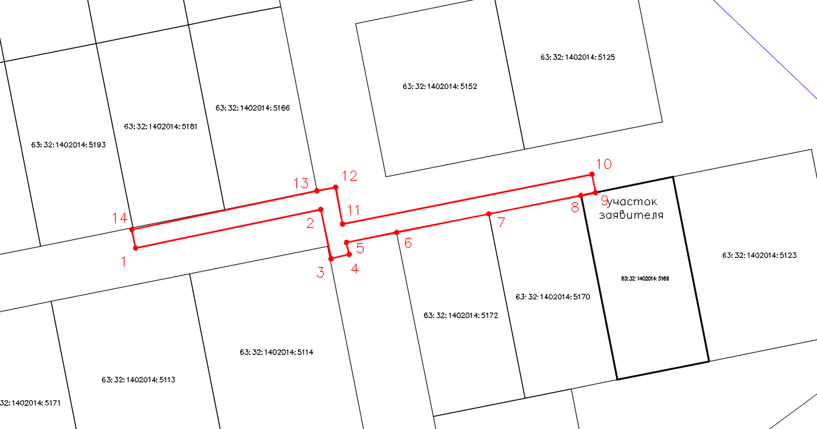
Используемые условные знаки и обозначения:
 | Характерная точка границы объекта
1 | Надписи номеров характерных точек границы объекта
 | Граница действия публичного сервитута
 | Существующая часть границы, имеющиеся в ЕГРН сведения о которой достаточны для определения ее местоположения
:1508 | Надписи кадастрового номера земельного участка
 | Граница кадастрового квартала
63:32:2701002 | Обозначение кадастрового квартала

